**Каржевич Крыстына Янкова (Karżewiczowna Krystyna Tekla)**

2 сентября 1804 г – крещение (НИАБ 136-13-894, лист 54об, №34/1804-р (ориг)).

**НИАБ 136-13-894:** Лист 54об. **Метрическая запись №34/1804-р (ориг).**

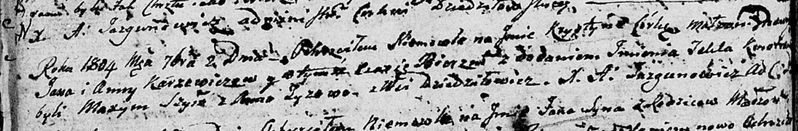

Дедиловичская Покровская церковь. 2 сентября 1804 года. Метрическая запись о крещении.

Karżewiczowna Krystyna Tekla – дочь родителей с деревни Дедиловичи.

Karżewicz Jan – отец.

Karżewiczowa Anna – мать.

Szyła Maxym – кум.

Zyzowa Anna – кума.

Jazgunowicz Antoni – ксёндз.